1-桌面点击Create的New File，显示无打开工具

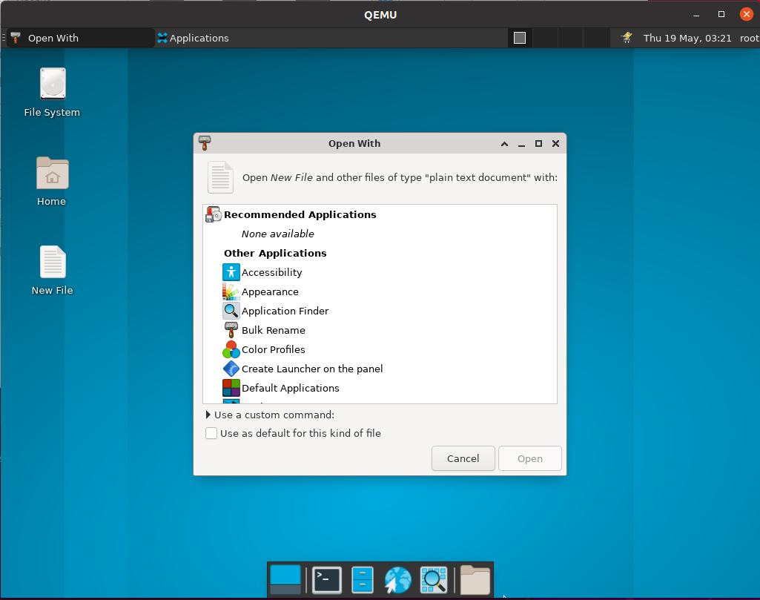

2-桌面点击File System，显示打开的内容

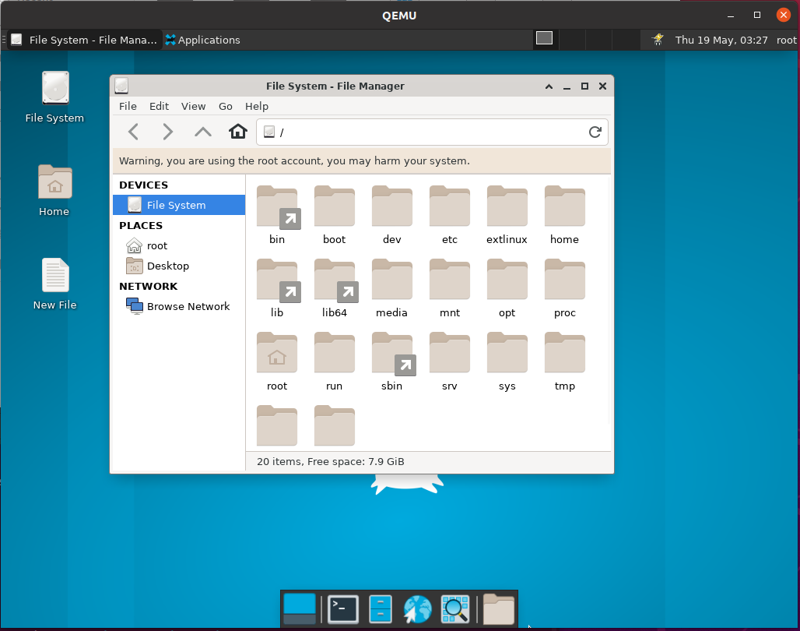

3-桌面右击鼠标，点击Application展开，再点击Settings展开，全部成功显示

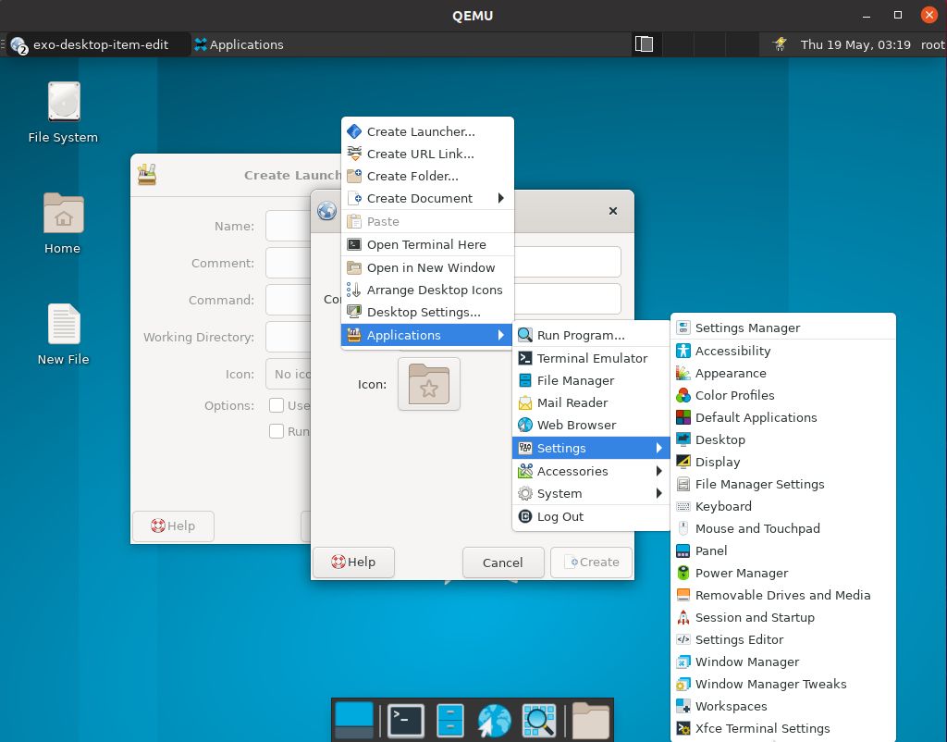

4-桌面右击鼠标，点击Create Launcher，成功显示

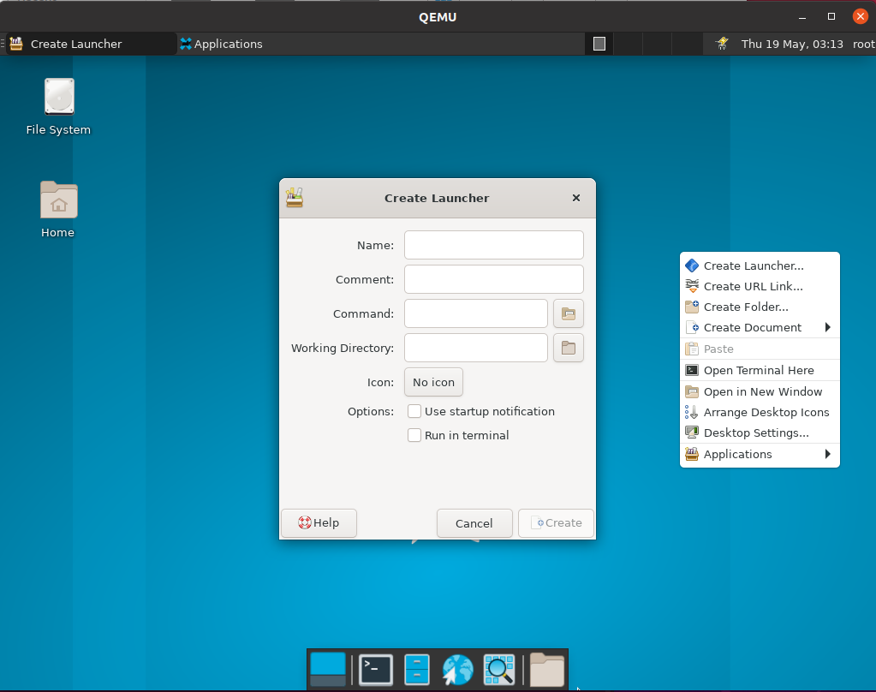

5-桌面右击鼠标，点击Create Link，成功显示

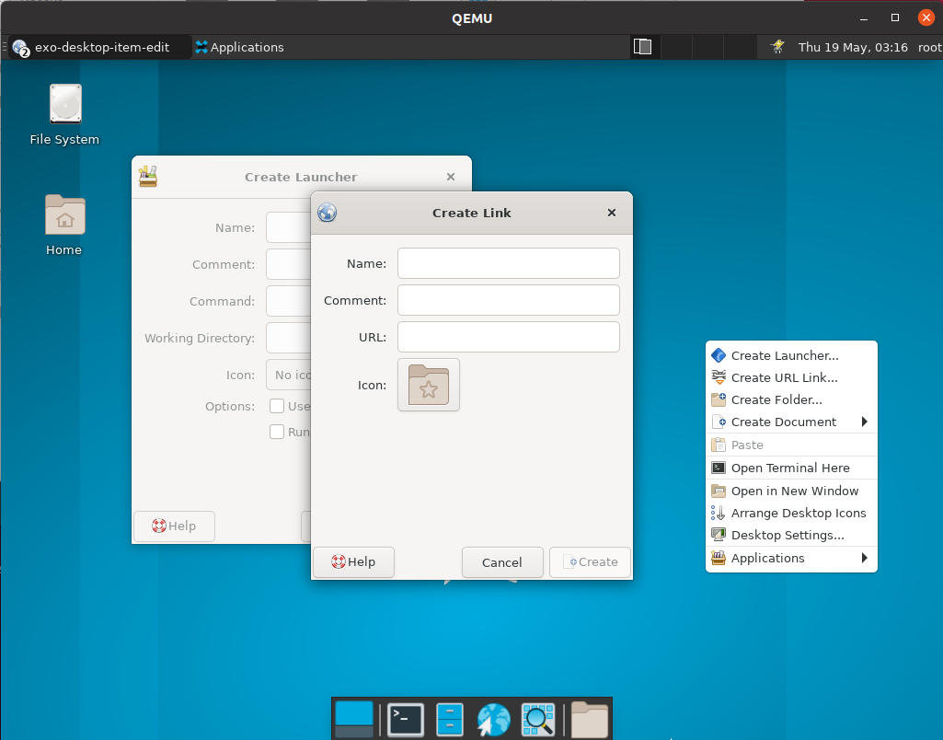

6-桌面右击鼠标，点击Create New File，创建空白文本，成功显示

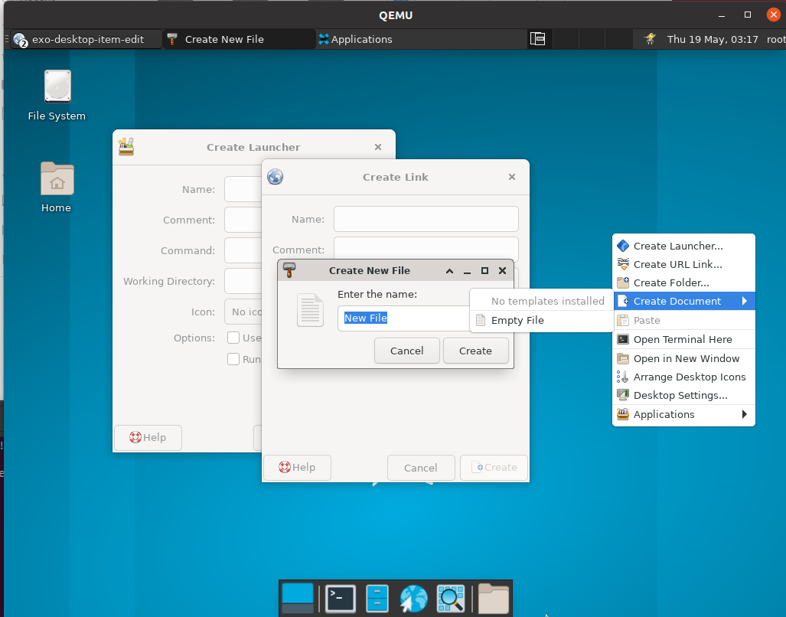

7-桌面右击鼠标，点击Create New File，创建空白文本，文本创建成功

